PHÒNG GIÁO DỤC VÀ ĐÀO TẠO THÀNH PHỐ HÒA BÌNH

TRƯỜNG TRUNG HỌC CƠ SỞ SÔNG ĐÀ

SÁNG KIẾN
“HƯỚNG DẪN HỌC SINH VẬN DỤNG TÍNH CHẤT CỦA DÃY TỈ SỐ BẰNG NHAU TRONG GIẢI TOÁN LỚP 7 TẠI TRƯỜNG THCS SÔNG ĐÀ”

Họ và tên: Vũ Thị Hà
Trình độ chuyên môn: Đại học Toán
Chức vụ: Giáo viên
Đơn vị công tác: Trường THCS Sông Đà

Hòa Bình, tháng 4 năm 2021

Mục lục
MỤC LỤC
CHƯƠNG I : TỔNG QUAN.......................................................................... 3
1. Cơ sở lý luận . ...................................................................................................... 3
2. Phương pháp tiếp cận tạo ra sáng kiến........................................................................ 4
3. Mục tiêu cần đạt được..................................................................................................5
CHƯƠNG II: MÔ TẢ SÁNG KIẾN......................................................................6
1. Nêu vấn đề của Sáng kiến .....................................................................................6
2. Giải pháp thực hiện sáng kiến...............................................................................6
2.1. Cung cấp hệ thống lý thuyết………………………..........................................6
2.1.1. Cách thực hiện.................................................................................................6
2.1.2. Thời gian thực hiện..........................................................................................6
2.1.3. Một số nội dung...............................................................................................6
2.2. Phân dạng các bài toán và cung cấp các bài toán theo dạng cụ thể…………...7
2.2.1. Dạng 1: Tìm số chưa biết trong tỉ lệ thức ...................................................... 7
2.2.1.1. Thời gian thực hiện.......................................................................................7
2.2.1.2. Ví dụ cụ thể...................................................................................................7
2.2.2. Dạng 2: Toán có lời văn (Bài toán tỉ lệ).........................................................10
2.2.2.1. Thời gian thực hiện.....................................................................................10
2.2.2.2. Ví dụ cụ thể................................................................................................10
2.2.3. Dạng 3: Chứng minh đẳng thức từ tỉ lệ thức cho trước................................11
2.2.3.1. Thời gian thực hiện....................................................................................11
2.2.3.2. Ví dụ cụ thể................................................................................................11
3. Đánh giá sáng kiến.............................................................................................15

CHƯƠNG III: KẾT LUẬN CHUNG VÀ ĐỀ XUẤT.........................................16

1. Kết luận................................................................................................................16
2. Kiến nghị, đề xuất................................................................................................17

CHƯƠNG I
TỔNG QUAN
1. Cơ sở lý luận
Hiện nay khoa học - kỹ thuật phát triển như vũ bão, nước ta đã hội nhập nền kinh tế thế giới. Đổi mới phương pháp, nâng cao chất lượng dạy học là vấn đề cấp thiết và quan trọng. Tri thức khoa học của nhân loại càng ngày càng đòi hỏi cao. Chính vì vậy, việc giảng dạy trong nhà trường phổ thông ngày càng đòi hỏi nâng cao chất lượng toàn diện, đào tạo thế hệ trẻ cho đất nước có tri thức cơ bản, một phẩm chất nhân cách, có khả năng tư duy, sáng tạo, tư duy độc lập, tính tích cực nắm bắt nhanh tri thức khoa học. Môn Toán là môn học góp phần tạo ra những yêu cầu đó. Việc hình thành năng lực giải Toán cho học sinh trung học cơ sở là việc làm chính không thể thiếu được của người thầy, rèn luyện cho các em có khả năng tư duy sáng tạo, nắm chắc kiến thức cơ bản, gây được hứng thú cho các em yêu thích môn Toán.
Tuy nhiên để học tốt môn toán thì người giáo viên phải biết chắt lọc nội dung kiến thức, phải đi từ dễ đến khó, từ cụ thể đến trừu tượng và phát triển thành tổng quát giúp học sinh có thể phát triển tư duy toán học, làm cho các em trở nên yêu thích toán hơn từ đó các em có ý thức học tập đảm bảo yêu cầu của thời đại mới.
Dạy học dựa trên một khái niệm rộng nhưng cũng cụ thể, nó có thể được hiểu trong mỗi môn học là khác nhau, mỗi môn có một phương pháp đặc trưng riêng, một phương pháp thực nghiệm đặc thù song cũng đều xuất phát từ một vấn đề chung người thầy là người tổ chức điều khiển trò hoạt động tích cực, sáng tạo, tự lực để tìm tòi chiếm lĩnh kiến thức. Bất cứ một phương pháp nào cũng là một hệ thống những hành động mục đích của giáo viên và hoạt động nhận thức, thực hành có tổ chức của học sinh nhằm đảm bảo cho trò lĩnh hội được nội dung tri thức. Thì việc thiết kế một bài soạn hay việc truyền thụ kiến thức của người phải có kĩ thuật tinh xảo dựa vào hệ thống câu hỏi như thế nào để dẫn dắt học sinh, có hứng thú ham hiểu biết, khuyến khích học sinh học tập đúng đắn, khuyến khích học sinh hỏi nhiều câu hỏi, học sinh dương như trở thành người học chủ động, bởi vì học sinh hứng thú vời những kiến thức sẵn có của mình từ đó có thể nhìn thấy mối liên hệ giữa kiền thức đang học với kiến thức, kĩ năng đã có để vận dụng giải bài tập từ dễ đền khó, từ việc hiểu biết kiến thức đến việc vận dụng kiến thức.
Tính chất của dãy tỉ số bằng nhau là một kiến thức cơ bản của Toán 7, có tính ứng dụng lớn trong nhiều dạng toán như: Chứng minh tỉ lệ thức, tìm số chưa biết, toán có lời văn và có sự ảnh hưởng lớn trong cách giải các bài toán tỉ thuận, tỉ lệ nghịch của chương tiếp theo.
Vì vậy việc rèn kỹ năng vận dụng tính chất của dãy tỉ số bằng nhau trong giải toán lớp 7 là rất cần thiết và quan trọng trong chương trình giáo dục phổ thông hiện hành.
2. Phương pháp tiếp cận tạo ra sáng kiến
Làm thế nào để học sinh có hứng thú say mê môn học này, làm thế nào để học sinh giải tốt một số dạng toán về tỉ lệ thức và dãy tỉ số bằng nhau cơ bản. Câu hỏi luôn đặt ra cho tôi. Vậy bản thân giáo viên dạy học môn toán nói chung và các dạng toán về tỉ lệ thức và dãy tỉ số bằng nhau nói riêng phải cập nhật những đổi mới về phương pháp dạy học môn toán, đổi mới trong kiểm tra đánh giá phải có kế hoạch và những giải pháp trong giảng dạy để đạt kết quả cao.
Trong quá trình giảng dạy môn toán lớp 7 tôi nhận thấy mảng kiến thức về tỉ lệ thức và dãy tỉ số bằng nhau tương đối khó. Khi gặp dạng toán này học sinh thường lúng túng, lời giải còn nhiều sai sót do chưa biết phân dạng, kỹ năng giải toán còn hạn chế. Từ đó tôi đưa ra sáng kiến: “Vận dụng tính chất của dãy tỉ số bằng nhau trong giải toán lớp 7”, với mong muốn giúp các em giải quyết tốt và nắm chắc phương pháp giải các dạng bài tập về tỉ lệ thức và dãy tỉ số bằng nhau thường gặp ở lớp 7. Hơn nữa còn trang bị cho các em kiến thức cơ bản để giải các bài tập có liên quan ở các lớp cao hơn.
Để nghiên cứu và hoàn thành sáng kiến này tôi đã sử dụng các phương pháp sau:
- Phương pháp thực nghiệm.
- Phương pháp nghiên cứu tài liệu.
- Phương pháp phân tích, tổng hợp, khái quát hóa vấn đề.
- Phương pháp quy nạp, phương pháp diễn dịch
- phương pháp so sánh, đối chiếu.
3. Mục tiêu cần đạt được
Qua thực tế trực tiếp giảng dạy môn Toán, đặc biệt là Toán lớp 7 tại trường THCS Sông Đà . Viêc nắm kiến thức và áp dụng, kiến thức để giải bài tập ở nhà và trên lớp của các em học sinh còn rất yếu. Tôi nhận thấy hầu hết các em giải bài tập còn lúng túng, trình bày lời giải còn lộn xộn. Bên cạnh đó, các bài tập tìm về tỉ lệ thức và dãy tỉ số bằng nhau thì rất phong phú và đa dạng nên học sinh thường cảm thấy khó hiểu. Phải chăng phần kiến thức khó dẫn đến việc nắm bắt kiến thức còn mơ hồ nên kết quả là còn nhiều em không biết giải toán về tỉ lệ thức và dãy tỉ số bằng nhau và đây cũng là một trong những yếu tố khiến cho học sinh sợ học môn Toán hơn các môn học khác. Kết quả hoc sinh còn chưa cao. Tìm hiểu nguyên nhân tôi nhận thấy một phần do sự thay đổi cách nhận thức, còn phần đa là các em chưa đào sâu ôn luyện, nắm kiến thức cơ bản chưa kĩ, chưa nhận dạng và phân loại các dạng bài tập.
Qua thực tế tôi nhận thấy học sinh gặp nhiều sai sót trong quá trình giải toán. Ví dụ các em hay sai nhất trong cách trình bày lời giải, sự nhầm lẫn giữa dấu “=” với dấu “=>”; Khi biến đổi tỷ lệ thức còn rất chậm, chưa nắm được các dạng toán liên quan do chưa phân dạng rõ ràng; Việc phân tích và định hướng cách giải còn chưa sâu; Rỹ năng toán học còn hạn chế...
Chính những lý do nêu trên khiến tôi suy nghĩ và mạnh dạn đi sâu nghiên cứu “SÁNG KIẾN HƯỚNG DẪN HỌC SINH VẬN DỤNG TÍNH CHẤT CỦA DÃY TỈ SỐ BẰNG NHAU TRONG GIẢI TOÁN LỚP 7 TẠI TRƯỜNG THCS SÔNG ĐÀ” nhằm góp phần nâng cao chất lượng bộ môn Toán học trong nhà trường, giúp các em có những kỹ năng giải Toán tốt hơn, tránh được những sai lầm mà trước đây các em hay mắc phải trong giải Toán về tỉ lệ thức và dãy tỉ số bằng nhau.
CHƯƠNG II
MÔ TẢ SÁNG KIẾN
1. Nêu vấn đề của Sáng kiến
Viêc nắm kiến thức và áp dụng, kiến thức để giải bài tập ở nhà và trên lớp của các em học sinh còn rất yếu. Tôi nhận thấy hầu hết các em giải bài tập còn lúng túng, trình bày lời giải còn lộn xộn.
Bên cạnh đó, các bài tập tìm về tỉ lệ thức và dãy tỉ số bằng nhau thì rất phong phú và đa dạng nên học sinh thường cảm thấy khó hiểu. Phải chăng phần kiến thức khó dẫn đến việc nắm bắt kiến thức còn mơ hồ, nên kết quả là còn nhiều em không biết giải toán về tỉ lệ thức và dãy tỉ số bằng nhau và đây cũng là một trong những yếu tố khiến cho học sinh sợ học môn Toán hơn các môn học khác. Kết quả hoc sinh còn chưa cao. Tìm hiểu nguyên nhân tôi nhận thấy một phần do sự thay đổi cách nhận thức, còn phần đa là các em chưa đào sâu ôn luyện, nắm kiến thức cơ bản chưa kĩ, chưa nhận dạng và phân loại các dạng bài tập.
Vậy làm thế nào để học sinh giải tốt một số dạng toán về tỉ lệ thức và dãy tỉ số bằng nhau cơ bản. Làm thế nào để học sinh có hứng thú say mê môn học này.
Sau đây là phần trình bày nội dung và các bước tiến hành của tôi.
2. Giải pháp thực hiện sáng kiến
2.1. Cung cấp hệ thống lý thuyết
2.1.1. Cách thực hiện
Giáo viên nghiên cứu kỹ bài trước khi soạn giáo án, xác định rõ trọng tâm của từng bài học theo chuẩn kiến thức kĩ năng cung cấp đủ lý thuyết theo dạng. Kiểm tra xem các em nắm được nội dung lí thuyết đến mức nào và giúp các em nắm trắc kiến thức lí thuyết thì khi đó việc vận dụng lí thuyết vào giải bài tập mới phát huy hiệu quả.
2.1.2. Thời gian thực hiện
Qua bài giảng trên lớp, kết hợp vào các buổi dạy phụ đạo và các buổi ôn đội tuyển học sinh giỏi.
2.1.3. Một số nội dung
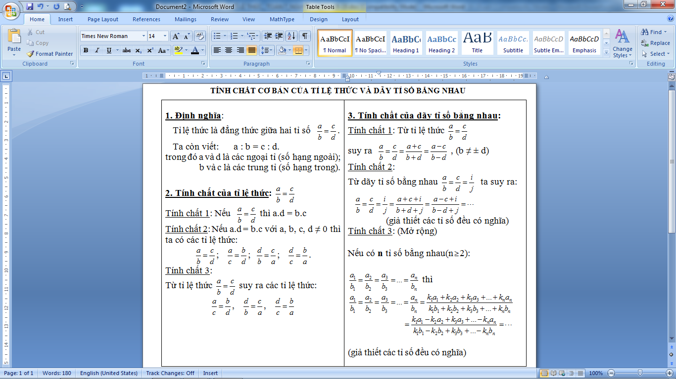2.2. Phân dạng các bài toán và cung cấp các bài toán theo dạng cụ thể
2.2.1. Dạng 1: Tìm số chưa biết trong tỉ lệ thức
Phương phápgiải: Áp dụng tính chất cơ bản tỉ lệ thức
Nếu
Muốn tìm ngoại tỉ chưa biết ta lấy tích của 2 trung tỉ chia cho ngoại tỉ đã biết, muốn tìm trung tỉ chưa biết ta lấy tích của hai ngoại tỉ chia cho trung tỉ đã biết.
2.2.1.1. Thời gian thực hiện
Trong một số tiết học trên lớp
2.2.1.2. Ví dụ cụ thể
* Đối với học sinh yếu, kém: Có thể cho học sinh làm những bài toán tìm số chưa biết x, y, z.., bài toán có lời văn áp dụng luôn công thức cơ bản của tỉ lệ thức và tính chất của dãy tỉ số bằng nhau ở mức độ đơn giản học sinh có thể nhận dạng ngay phương pháp cần áp dụng.
Ví dụ 1: Tìm x, biết:
Học sinh có thể tìm x bằng cách áp dụng tính chất cơ bản của tỉ lệ thức rồi xem x là thừa số chưa biết.
Giải:
Ví dụ 2: Tìm hai số x và y biết: và x +y = 60
Đối với dạng này HS có thể áp dụng luôn tính chất của dãy tỉ số bằng nhau để giải.
Giải:
Áp dụng tính chất của dãy tỉ số bằng nhau, ta có:
* Đối với học sinh trung bình: Có thể cho học sinh làm những dạng bài tìm x,y,z có áp dụng công thức cơ bản của tỉ lệ thức và tính chất của dãy tỉ số bằng nhau ở mức độ cao hơn. Đồng thời đưa thêm các cách giải khác nếu có.
Ví dụ 1: Tìm x trong tỉ lệ thức sau ( Bài 46 – SGK 26 b)
Giải:
- 0,52 : x = - 9,36 : 16,38
Học sinh có thể tìm x bằng cách xem x là số chia
Ví dụ 2: Tìm 3 số x, y, z biết và x +y + z = 27
Giải:
Cách 1.
Đặt
Từ x + y + z = 27 ta suy ra
Khi đó x = 2.3 = 6; y = 3.3 = 9; z = 4.3 = 12
Vậy x = 6; y = 9; z = 12.
Cách 2. áp dụng tính chất của dãy tỉ số bằng nhau ta có.
* Đối với học sinh khá, giỏi: Ngoài việc áp dụng công thức cơ bản để giải ở mức độ bình thường còn phải vận dụng một cách linh hoạt, sáng tạo vào từng dạng toán như:
Ví dụ 1 : Tìm các số a, b, c biết rằng : 2a = 3b, 5b = 7c và 3a + 5c - 7b = 30.
Giải :
Từ 2a = 3b
Từ 5b = 7c
Ta tìm BCNN(2,7)=14.
Từ (1)
Từ (2)
Từ (1) và (2) ta có:
Từ
Áp dụng tính chất của dãy tỉ số bằng nhau cho dãy tỉ số bằng nhau, ta có:
Từ đó ta tính được a = 42; b = 28; c = 20
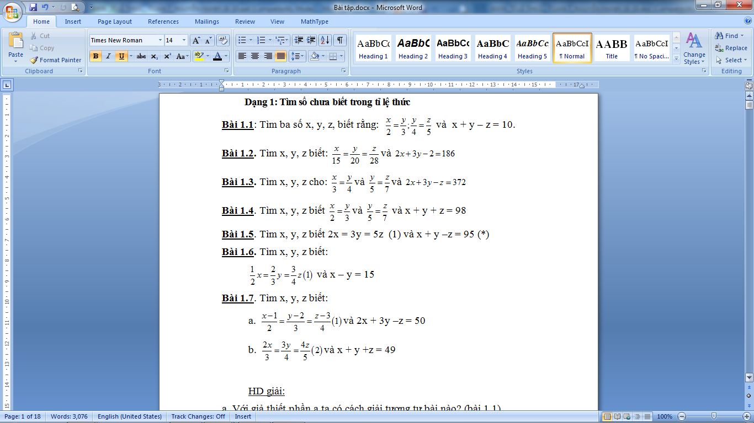
2.2.2. Dạng 2: Toán có lời văn (Bài toán tỉ lệ)
2.2.2.1. Cách thực hiện
Cách giải
B1: Đặt tên các đại lượng cần tìm + Đơn vị (nếu có), điều kiện.
B2: Lập tỉ lệ thức (DTSBN), đẳng thức (gt)
B3: Tìm số chưa biết (dựa vào t/c DTSBN)
B4: Kết luận (đối chiếu điều kiện và trả lời)
2.2.2.2. Thời gian thực hiện
Trong một số tiết học trên lớp
2.2.2.3. Một số ví dụ
Ví dụ 1: (Bài 76 SBT- 14):Tính độ dài các cạnh một tam giác biết chu vi là 22 cm và các cạnh của tam giác tỉ lệ với các số 2; 4; 5
Giải:
Gọi độ dài 3 cạnh của tam giác là a, b, c (cm), (a, b, c)
Vì chu vi của tam giác bằng 22 nên ta có a + b + c = 22
Vì các cạnh của tam giác tỉ lệ với 2; 4; 5 nên ta có $\frac{a}{2}=\frac{b}{4}=\frac{c}{5}$
Áp dụng tính chất dãy tỉ số bằng nhau, ta có
$$\frac{a}{2}=\frac{b}{4}=\frac{c}{5}=\frac{a+b+c}{2+4+5}=\frac{\text{22}}{\text{11}}=2$$
Suy ra $\begin{aligned}\frac{a}{2}=2→a=4 \\ \frac{b}{4}=2→b=4 \\ \frac{c}{5}=2→c=\text{10}\end{aligned}$
Vậy độ dài ba cạnh của tam giác đó là 4cm, 8cm,10cm
Ví dụ 2: ( Áp dụng đối với HS Khá).
Ba lớp 7A,7B,7C cùng tham gia lao động trồng cây ,số cây mỗi lớp
trồng được tỉ lệ với các số 3;4;5 và 2 lần số cây của lớp 7A cộng với 4 lần số cây của lớp 7B thì hơn số cây của lớp 7C là 119 cây.Tính số cây mỗi lớp trồng được .
Giải:
Gọi số cây trồng được của lớp 7A,7B,7C lần lượt là a,b,c (cây) (a,b,c )
Theo bài ra ta có $\frac{a}{3}=\frac{b}{4}=\frac{c}{5}=\frac{2a}{6}=\frac{4b}{\text{16}}=\frac{c}{5}=\frac{2a+4b−c}{6+\text{16}−5}=\frac{\text{119}}{\text{17}}=7$
Suy ra $\begin{aligned}\frac{a}{3}=7→a=\text{21} \\ \frac{b}{4}=7→b=\text{28} \\ \frac{c}{5}=7→c=\text{35}\end{aligned}$
Vậy số cây trồng được của 3 lớp 7A,7B,7C lần lượt là 21cây, 28cây, 35cây
Ví dụ 3: Một ô tô đi từ AB mỗi giờ đi đươc 60,9 km. Hai giờ sau, một ô tô thứ hai cũng đi từ AB với vận tốc 40,6 km. Hỏi ô tô thứ nhất đi từ AB mất mấy giờ. Biết rằng xe ô tô thứ hai đến muộn hơn ô tô thứ nhất là 7 giờ.
GV: Với bài toán này, học sinh phải nhớ được mối quan hệ giữa ba đại lượng trong chuyển động: Quãng đường = Vận tốc.Thời gian
Nhưng nhớ được công thức rồi mà đầu bài cho rắc rối quá. Giáo viên giúp học sinh nhận ra mối quan hệ về thời gian đi từ AB của hai xe ô tô.
Giải:
* Gọi thời gian ô tô thứ 1 đi từ AB là : x (h) (ĐK: x>0)
ô tô thứ 2 xuất phát sau 2h nhưng lại tới B muộn hơn 7h nên thời gian ô tô thứ 2 đi từ AB là : x – 2 + 7 = x + 5 (h)
Vì cùng là quãng đường đi từ AB nên ta có: 60,9.x = 40,6.(x + 5)
=
====
= x = .40,6 = . = 10 (t/m)
Vậy ô tô thứ nhất đi từ AB mất 10 giờ.
Ví dụ 4: Một bài toán cổ có tên “chia dê” đã làm đau đầu không ít người muốn tìm ra đáp số, nhưng với tính chất dãy tỉ số bằng nhau thì bài toán trở nên đơn giản. Một người dân Arập sinh được 3 người con trai, lúc lâm chung người cha nói rằng : “sau khi ta mất đi, còn lại 17 con dê, cha dành cho con cả, cho con thứ vàcho con út. Các con chia thế nào mà các con đê đều là dê sống, không được bán dê để chia tiền, cũng không được giết thịt để chia thịt.” Sau khi người cha qua đời, các con tìm hết cách cũng không làm theo được lời trăn trối của cha.
Em hãy giúp các người con của ông cụ.
Giải:
Gọi số con dê mà 3 anh em họ được chia lần lượt là: a, b, c (con)
(a, b, c N* và a, b, c < 17)
Khi đó, theo bài ra ta có: và a + b + c = 17
Suy ra:
(t/m)
(t/m)
(t/m)
2.2.3. Dạng 3: Chứng minh đẳng thức từ tỉ lệ thức cho trước
2.2.3.1. Cách thực hiện
Cách 1: Đặt tỉ số cho trước bằng một hằng số là k .Tìm k .
Qua k tìm được các giá trị còn lại.
Cách 2: Tìm cách biến đổi để trở về đẳng thức cần chứng minh.
Cách 3: Dùng tính chất hoán vị của tỉ lệ thức
2.2.3.2. Thời gian thực hiện
Trong một số tiết học trên lớp
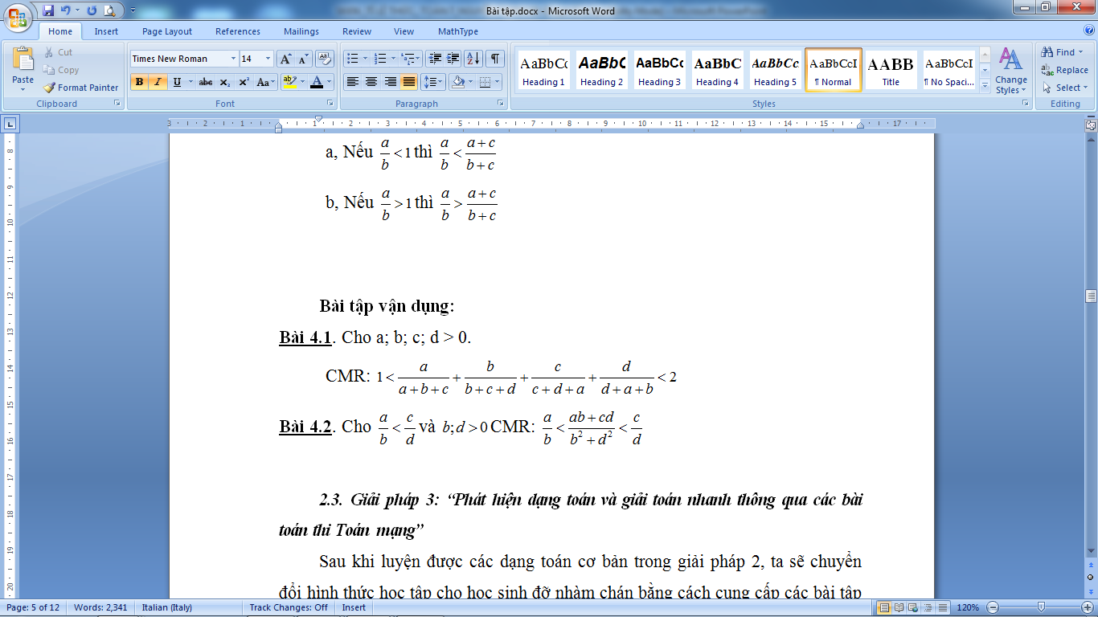
2.2.3.3. Một số ví dụ
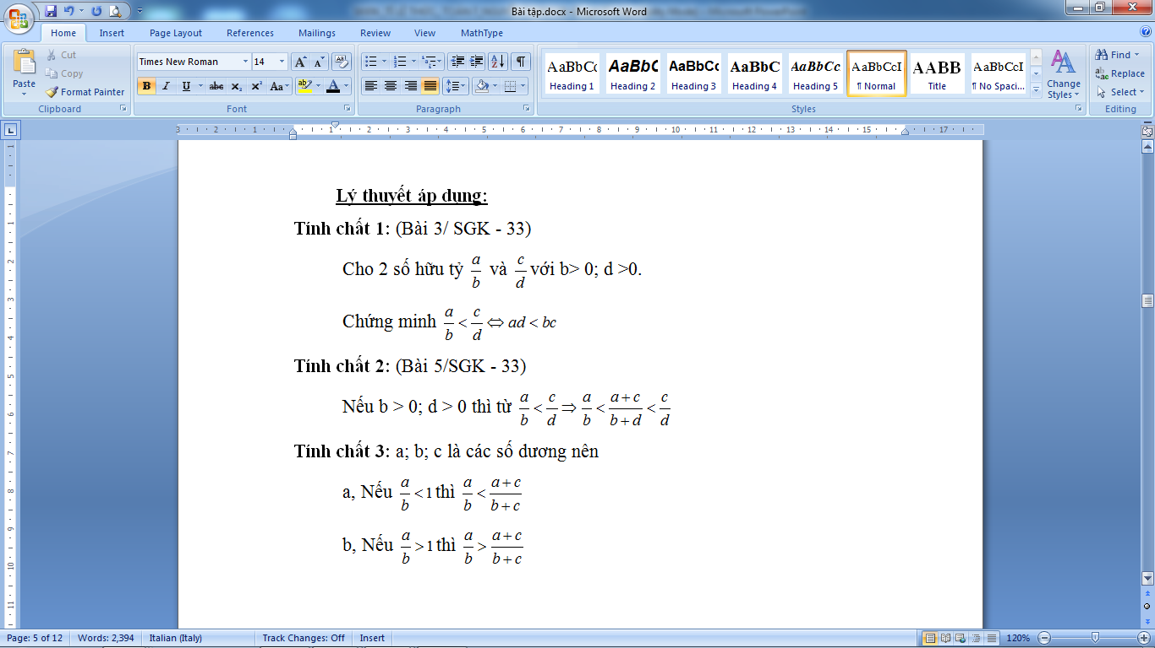

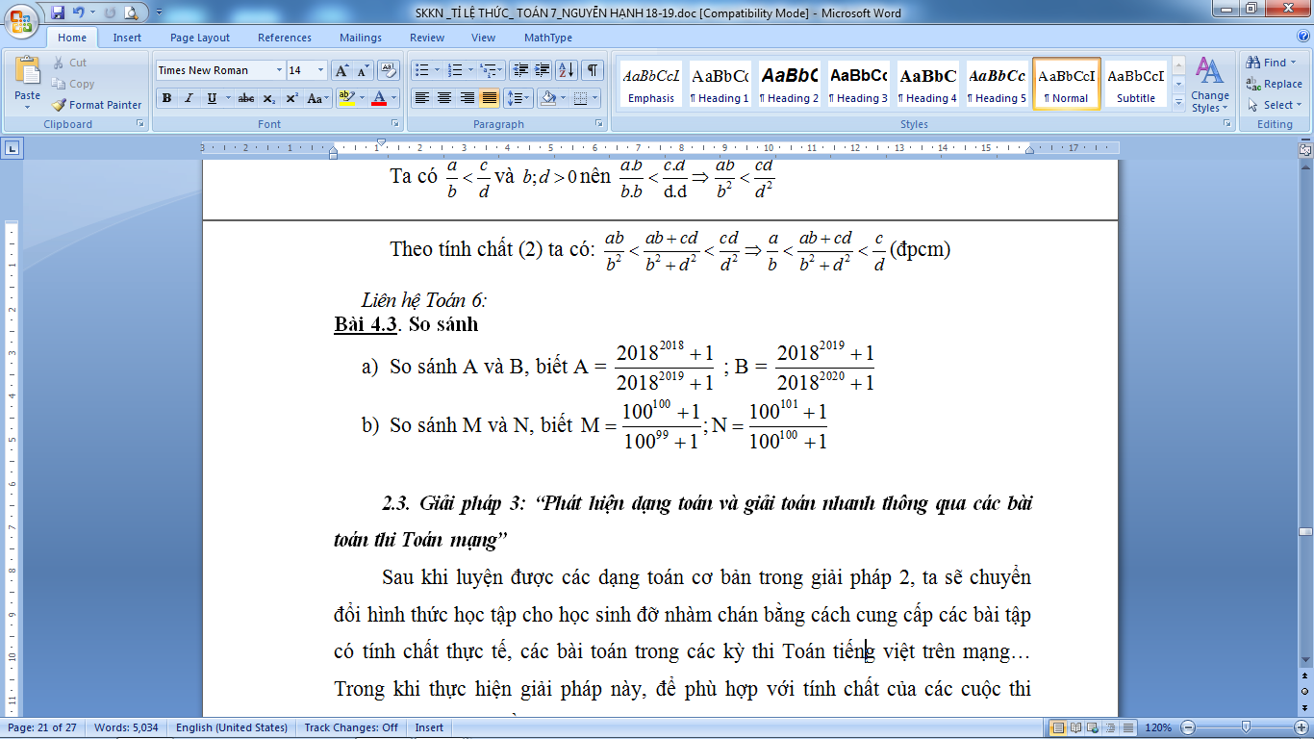

3. Đánh giá sáng kiến
* Kết quả khi áp dụng sáng kiến:
3. Phát hiện dạng toán và giải toán nhanh thông qua các bài toán thi Toán trên mạng
- Đọc đề, tìm yêu cầu chính của đề bài.
- Xác định kiến thức liên quan → Phát hiện cách giải (phát biểu bằng lời).
- Giải nhanh (với sự trợ giúp của máy tính cầm tay) không yêu cầu trình bày lời giải chi tiết.
- Thông báo kết quả.
* Chữa các sai lầm thường gặp của học sinh trong giải toán.
Qua thực tế khi chưa nghiên cứu theo đề tài này học sinh gặp nhiều sai sót trong quá trình giải toán. Trong tính toán, do học sinh chưa nắm rõ các phương pháp phân tích nên học sinh thường nhầm lẫn. Từ đó, dẫn đến kết quả tính toán sai mà học sinh không hề phát hiện ra.
- Sai lầm trong cách trình bày lời giải.
Học sinh hay nhầm lẫn giữa dấu “=” với dấu “=>”
Ví dụ 1: Hãy tìm x, y, z biết và x +y + z = 12
Giải: vậy
Các em lại dùng dấu “=>” là sai.
- Áp dụng “tương tự” tính chất dãy tỉ số bằng nhau.
Học sinh áp dụng: (sai) hoặc
Ví dụ 2: Tìm x, y biết rằng:
và xy = 10
Học sinh sai lầm như sau:
Cách giải đúng như sau:Đặt: x=2k; y=5k
Ta có: x.y=2k.5k=10
10k² =10 k²=1 k=1
Với k=1 Với k=-1
Vì x,y cùng dấu nên x = 2, y= 5; x= -2,y= -5
- Sai lầm khi bỏ qua điều kiện khác 0.
Khi rút gọn HS thường bỏ qua điều kiện số chia khác 0 dẫn đến thiếu giá trị cần tìm.
Ví dụ 3: Cho 3 tỉ số bằng nhau là:
Tìm giá trị của mỗi tỉ số đó.
Ta có:
Áp dụng tính chất của dãy tỉ số bằng nhau ta có:
HS thường bỏ qua điều kiện a + b + c = 0 mà rút gọn luôn bằng như trên. Ta phải làm như sau: Nếu a + b + c = 0 thì b + c = -a; c + a= -b; a+b = -c
Nên mỗi tỉ số đều bằng -1
+ Nếu a + b + c 0 khi đó
3. Đánh giá sáng kiến
Đối với mỗi lớp tôi tìm hiểu kết quả học tập của các em khi vào đầu năm học và quá trình dạy trực tiếp trên lớp thì thấy lực học ở hai lớp 7 năm học 2020- 2021 có tỉ lệ tương đối đều nhau. Đối với lớp thực nghiệm 7A1, tôi sẽ rèn kĩ năng giải bài toán tỉ lệ thức và tính chất của dãy tỉ số bằng nhau đã chuẩn bị và giao các bài tập thêm cho học sinh. Kết quả thu được.
Kết quả sau khi triển khai sáng kiến. (Kết quả tính theo điểm)

TT | Lớp | Giỏi |  | Khá |  | TB |  | Yếu |  | Kém
TT | Lớp | SL | % | SL | % | SL | % | SL | % | SL | %
Trước khi áp dụng | 42 | 4 | 9 | 15 | 36 | 16 | 38 | 5 | 12 | 2 | 5
Sau khi áp dụng | 42 | 10 | 24 | 19 | 45 | 11 | 26 | 2 | 5 | 0 | 0
Từ đó tôi nhận thấy rằng các em đã biết trình bày bài toán chính xác, chặt chẽ và rõ ràng hơn. Đối với học sinh khá giỏi các em có thể giải được những bài toán phức tạp và khó ở lớp 7. Đối với học sinh trung bình yếu các em có thể giải được các bài toán về tỉ lệ thức và tính chất của dãy tỉ số bằng nhau cơ bản.
Qua kết quả thực nghiệm cho thấy lớp thực nghiệm và lớp đối chứng ban đầu có đặc điểm về bộ môn gần tương tự nhau. Kết quả thực nghiệm có tính ngẫu nhiên và khách quan cho thấy số lượng và tỉ lệ học sinh đạt kết quả ở cả 3 đối tượng cao hơn hẳn so với lớp đối chứng. Đặc biệt tăng tỉ lệ học sinh khá giỏi, giảm tỉ lệ học sinh yếu kém.
* Phạm vi lĩnh vực và khu vực có khả năng áp dụng sáng kiến
Qua việc khảo sát kết quả thu được tôi nhận thấy rằng nội dung sáng kiến này có thể vận dụng được với toàn bộ khối 7, khối 8, khối 9 ở trường TH&THCS. Tuy nhiên cần có sự bổ sung điều chỉnh phù hợp với thực tế của từng đơn vị.
CHƯƠNG III

KẾT LUẬN CHUNG VÀ ĐỀ XUẤT

1. Kết luận
Việc vận dụng nội dung sáng kiến vào quá trình giáo dục tạo diều kiện để phát triển năng lực của mỗi học sinh, tăng tính thực tiễn. Xây dựng thái độ học tập đúng đắn; phương pháp học tập chủ động tích cực, sáng tạo; lòng ham học ham hiểu biết, năng lực tự học, năng lực vận dụng kiến thức vào giải toán vào cuộc sống; góp phần nâng cao chất lượng dạy học môn đại số lớp 7,8, 9 TH&THCS. Nhằm đáp ứng mục tiêu chương trình toán học hiện nay.
Sáng kiến : “ Vận dụng tính chất của dãy tỉ số bằng nhau trong giải toán lớp 7” mang tính quan trọng và cấp thiết hiện nay. Qua sáng kiến này, tôi nhận thấy vai trò quan trọng của việc rèn kỹ năng giải bài tập về tỉ lệ thức và dãy tỉ số bằng nhau trong công tác bỗi dưỡng học sinh giỏi môn toán các cấp.
- Góp phần hình thành các phương pháp cơ bản, kĩ năng biến đổi, kĩ
năng thực hành và việc vận dụng từng phương pháp đa dạng hơn vào từng bài
tập cụ thể, luyện tập khả năng tự học, gợi sự say mê hứng thú học, kích thích
và khơi dậy óc tìm tòi, chủ động chiếm lĩnh kiến thức.
- Giúp học sinh giỏi hiểu thêm các phương pháp phân tích nâng cao khác, các bài tập dạng mở rộng giúp các em biết mở rộng vấn đề, cụ thể hoá vấn đề, tương tự hoá vấn đề để việc giải bài toán về tỉ lệ thức và tính chất của dãy tỉ số bằng nhau tốt hơn. Qua đó, tập cho học sinh thói quen tự học, tự tìm tòi sáng tạo, khai thác cách giải, khai thác bài toán khác nhằm phát triển tư duy một cách toàn diện cho quá trình tự nghiên cứu của các em.
2. Kiến nghị, đề xuất
- Đối với phòng GD&ĐT Thành phố Hòa Bình nên tổ chức thêm các lớp tập huấn về chuyên môn, nhất là ứng dụng công nghệ thông tin trong dạy học.
- Đối với cụm nên tổ chức thêm nhiều chuyên đề, thăm lớp dự giờ, trao đổi kinh nghiệm.
Trên đây là một sáng kiến nhỏ của tôi nhằm giúp học sinh hứng thú với bộ môn Toán học để đạt được hiệu quả trong công tác giáo dục.
Trong quá trình viết không thể tránh khỏi những thiếu sót. Tôi rất mong nhận được sự đóng góp ý kiến của đồng nghiệp và Hội đồng Khoa học các cấp để sáng kiến của chúng tôi có giá trị khoa học hơn.
Tôi xin chân thành cảm ơn!
XÁC NHẬN CỦA NHÀ TRƯỜNG | Tân Thịnh, ngày 16 tháng 4 năm 2021  Tác giả  Vũ Thị Hà

